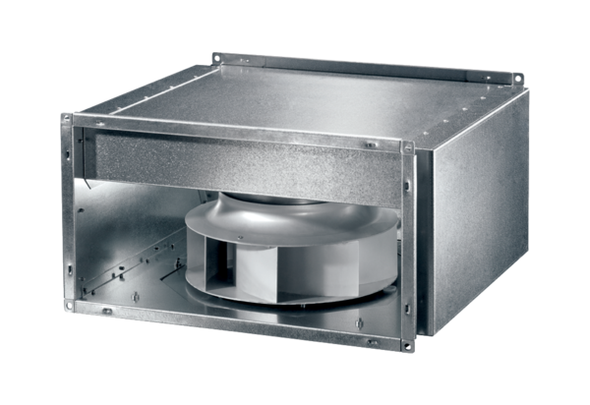Шумоглушащий канальный вентилятор DSK 56 ECКомплект поставки: 1 штукАссортимент: E
Номер артикула: 0086.0811Изготовитель: MAICO

